**Отсчет по лабораторным работам**

по дисциплине «Системное программное обеспечение GNU/Linux»

Студент гр. 5130904/40008 Лиходиевский А. М.

Руководитель доц. Шмаков В. Э.

Оглавление

Лабораторная работа №1 3

Цель работы 3

Последовательность выполнения работы: 3

Вывод 9

Лабораторная Работа №2 10

Цель работы 10

Последовательность выполнения работы 10

# **Лабораторная работа №1**

**Базовые команды ОС Linux**

## **Цель работы**

Освоение минимального набора базовых команд операционной системы Linux, знакомство с файловой системой, особенностями прав доступа, получение первичных навыков работы под Linux.

## **Последовательность выполнения работы:**

1. Запустил терминал и выполнил серию команд shell, такие, как pwd , ls , cd , mkdir , rm
2. 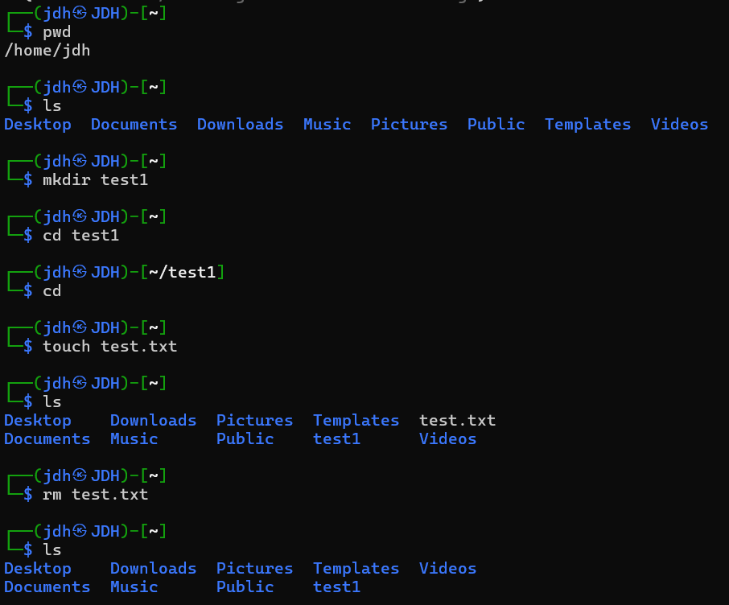

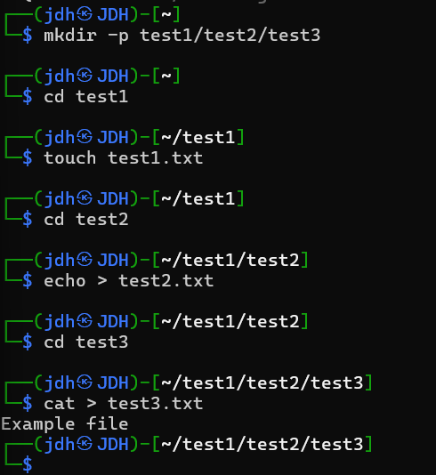

4.

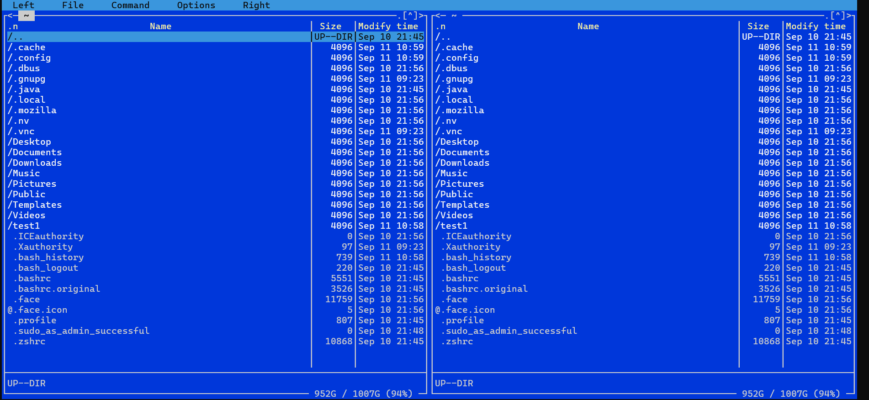

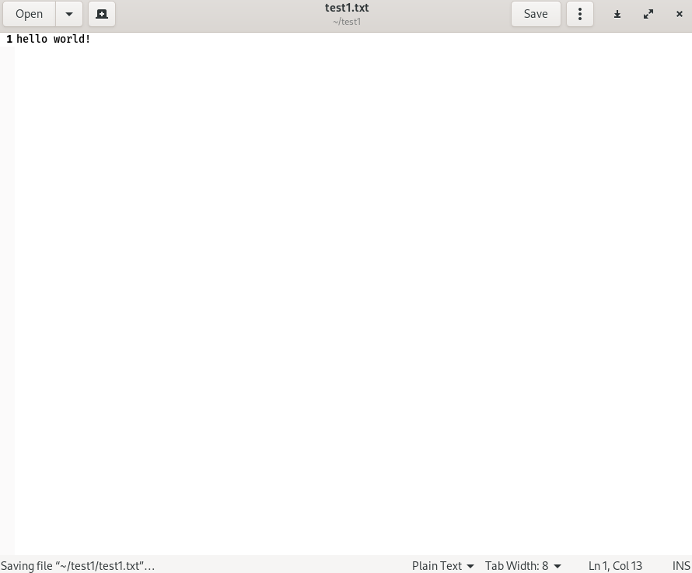

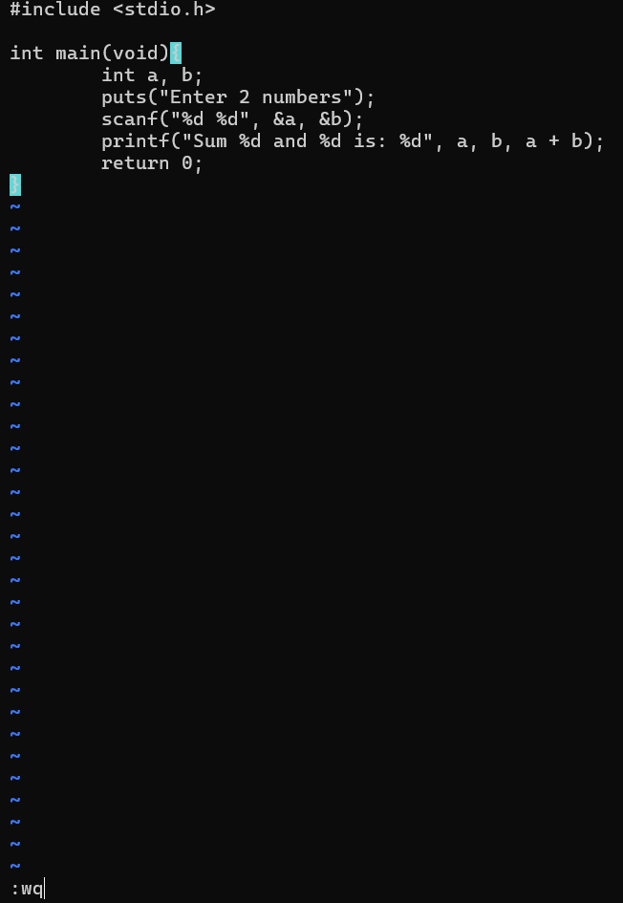

5.

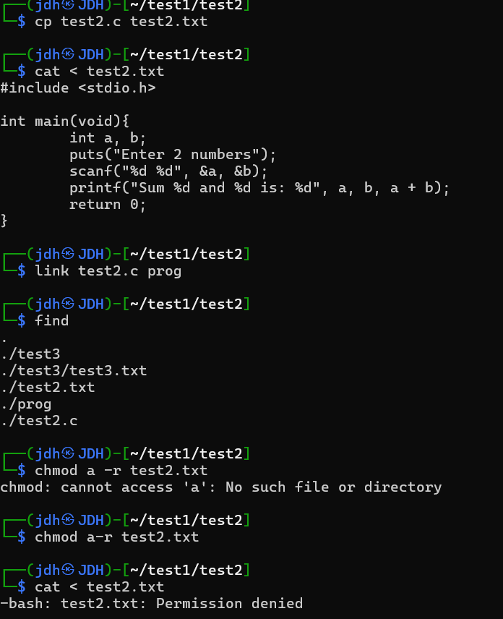

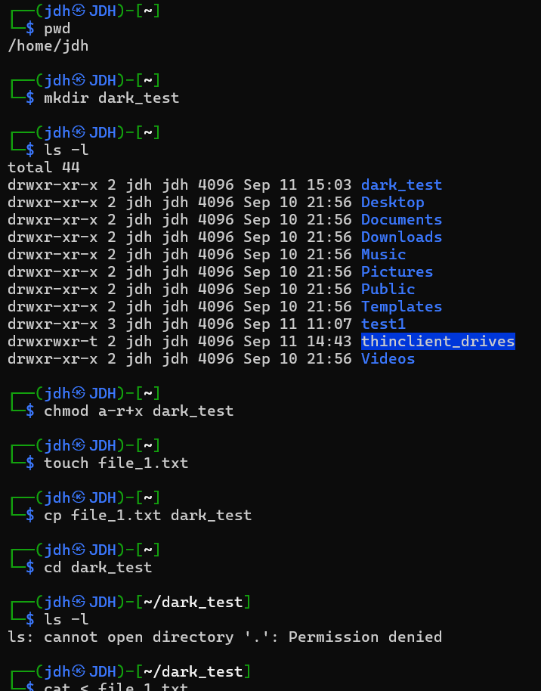6.

## **Вывод**

Было произведено освоение минимального набора базовых команд операционной системы Linux, знакомство с файловой системой, особенностями прав доступа, получение первичных навыков работы под Linux.

# Лабораторная Работа №2

## Цель работы

Знакомство с характерной для Linux схемой порождения и завершения процессов, с отношениями типа потомок – родитель, со способами передачи информации о событии завершения процесса.

## **Последовательность выполнения работы**

1. Запуск и компиляция файлов:

1) forkdemo.cpp

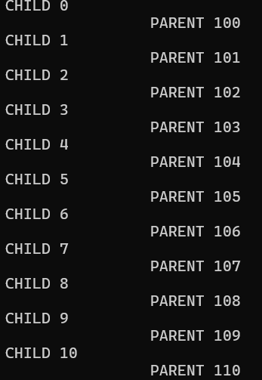

Функция fork() создаёт точную копию текущего процесса (дочерний процесс), которая выполняется параллельно родительскому, поэтому в выводе вперемешку присутствует вывод CHILD и PARENT. Причём, если запустить программу ещё раз, вывод будет отличаться (по-разному будет перемешиваться вывод CHILD и PARENT).

2) tinymenu.cpp

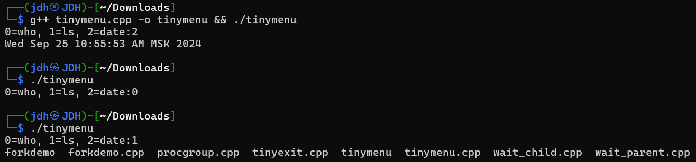

Функция execlp вызывает выбранную функцию из массива cmd.

3) tinyexit.cpp

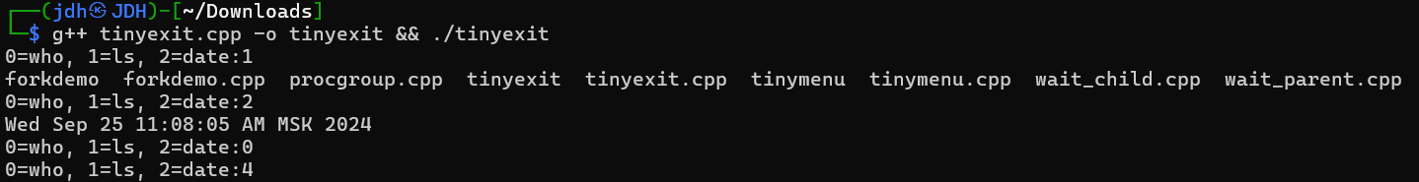Программа (так же, как и предыдущая) выполняет указанную команду, но не завершается после каждой выполненной команды.

4) procgroup.cpp

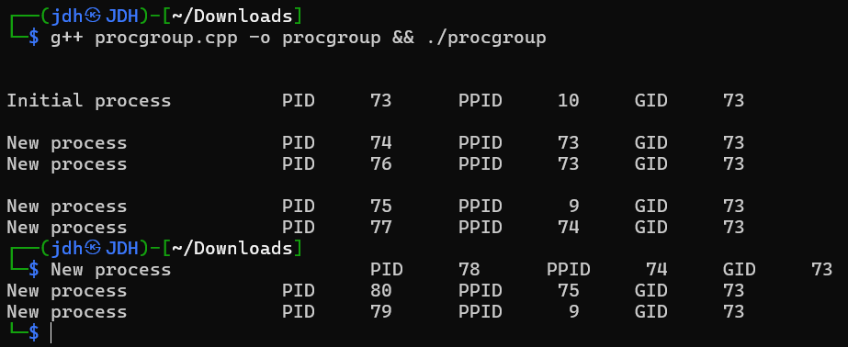

Программа генерирует копии процессов.

5) wait_parent.cpp

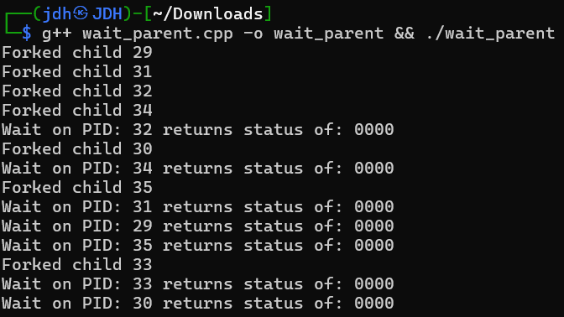

Процесс wait_parent запускает процесс wait_child, а затем ожидает завершения своих дочерних процессов.

3. Модифицируйте программу forkdemo.cpp (или создайте собственную), так чтобы ввод/вывод на терминал отсутствовал, а при проходе по циклу была временная задержка, например sleep (7). Запустите эту программу в фоновом режиме (background), введя при запуске символ & после пробела и зафиксировав значение PID, назначенное системой фоновому процессу при запуске. Выполните на терминале команды ps, top, uptime, pstree. Снимите свой фоновый процесс командой kill с соответствующими параметрами.

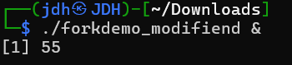

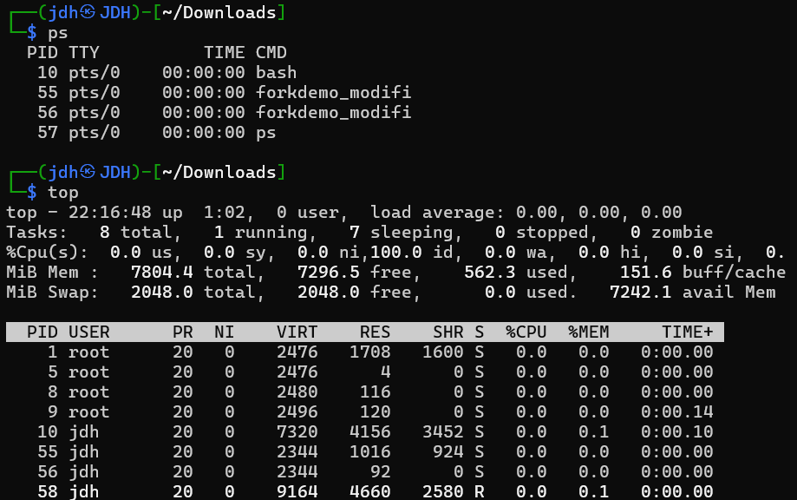

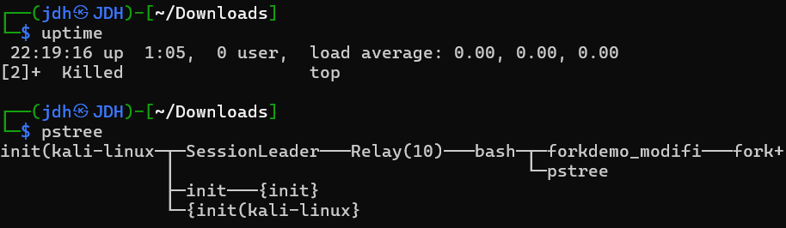

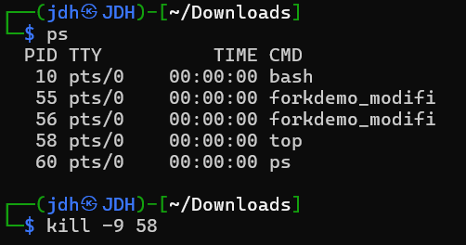

Используемые команды:

1. ps позволяет получить информацию о процессах и работать с ними
2. top выводит список работающих в системе процессов и информацию о них в отсортированном по нагрузке на процессор виде (причём в реальном времени).
3. uptime даёт информацию о: текущем времени, онлайн-пользователях, длительности работы системы и средней загрузке системы.
4. pstree показывает запущенные процессы в виде дерева.

4. Исследуйте, что произойдет, если процесс-потомок сменит

текущий каталог, будет ли изменен текущий каталог для родителя? Создайте программу, подтверждающую ответ и приведите в отчёте.

Если процесс-потомок сменит текущий каталог, текущий каталог для родителя изменяться не будет. Подтвердим предположение с помощью специально разработанного кода.

Результат запуска:

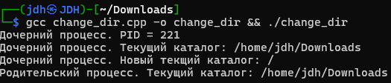

Процесс — родитель не изменил текущий каталога

5. Проиллюстрируйте как процесс-родитель и процесс-потомок разделяют один и тот же дескриптор и смещение текстового файла. Для этого составьте программу, в которой процесс-родитель должен открывать текстовый файл и запускать потомка. Потомок должен читать порцию данных из открытого файла и выводить на консоль. По завершению потомка родитель должен читать из того же файла и выводить результат на консоль. Можете использовать вызов sleep() для синхронизации доступа родителя и потомка к файлу.

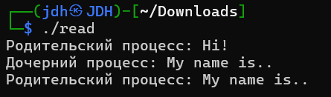

Вывод: в ходе данной лабораторной работе был получен опыт работы с процессами и программировании на Си в среде Linux